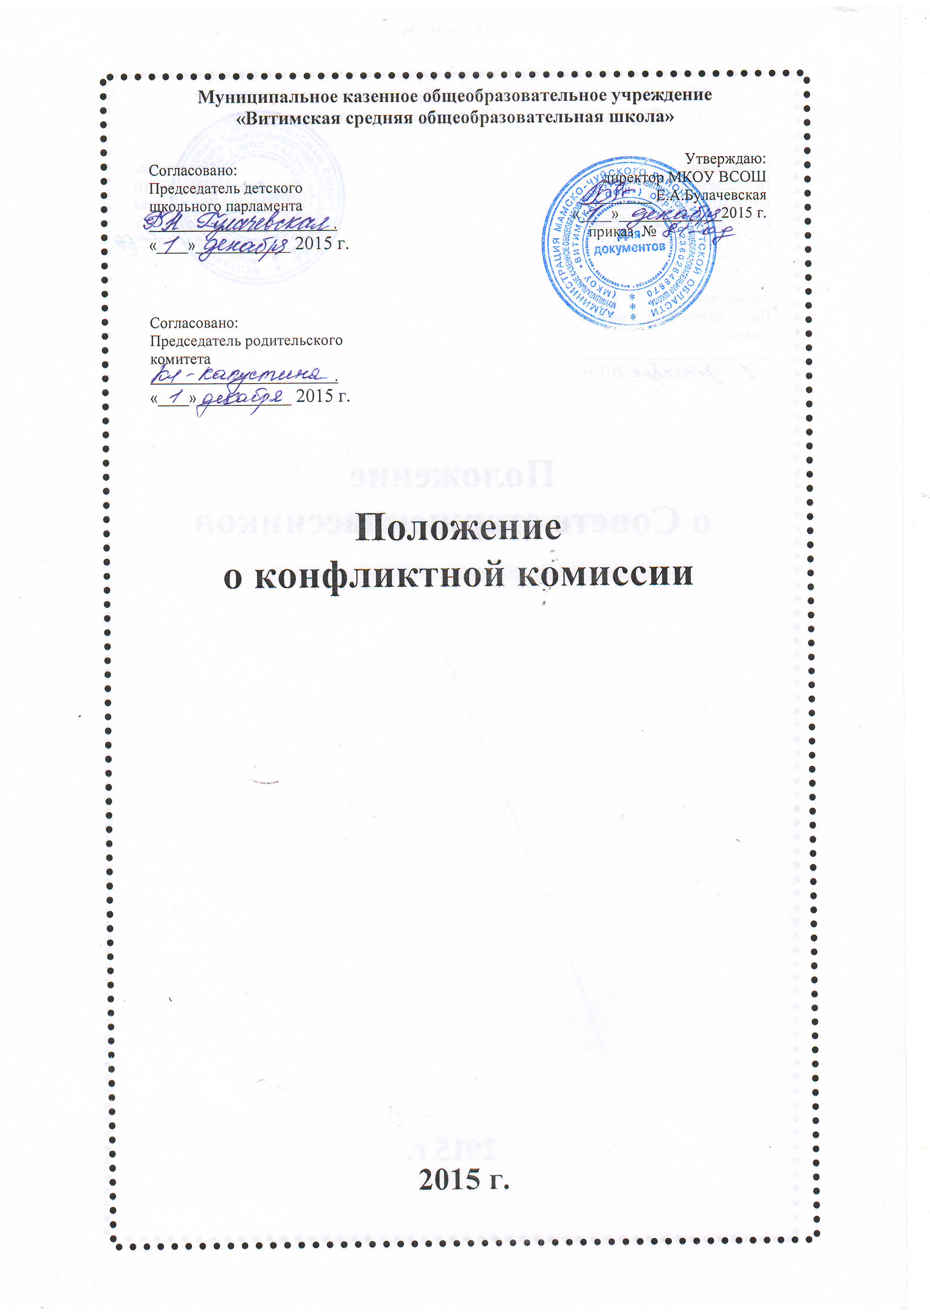

1.Общие положения
1.Положение о комиссии по урегулированию споров между участниками образовательных отношений (далее – Положение) разработано на основе следующих нормативных документов:
- статьи 45, 47 Федерального закона «Об образовании в Российской Федерации» (от 29.12.2012 № 273-ФЗ);
- Трудового кодекса Российской Федерации от 30.12.2001 N197-ФЗ (редакция от 23.07.2013 с изменениями и дополнениями, вступающими в силу с 01.09.2013).
2. Настоящее положение устанавливает порядок создания, организации работы, принятия и исполнения решений Комиссией по урегулированию споров между участниками образовательных отношений Муниципального казенного общеобразовательного учреждения «Витимская средняя общеобразовательная школа» (далее – Комиссия): педагогами, сотрудниками образовательной организации, обучающимися, родителями (законными представителями).
3. Комиссия в своей деятельности руководствуется Федеральным законом «Об образовании в Российской Федерации», Уставом «Витимской средней общеобразовательной школы» (далее ОУ) и локальными актами ОУ.
4. Комиссия создается в соответствии со статьей 45 Федерального закона от 29 декабря 2012 г. № 273-ФЗ «Об образовании в Российской Федерации» в целях урегулирования разногласий между участниками образовательных отношений, в том числе по вопросам реализации права обучающихся на образование:
- обжалования решений о применении к учащимся дисциплинарного взыскания;
- возникновения конфликта интересов педагогического работника;
- применения локальных нормативных актов;
- применения трудового законодательства и иных нормативных правовых актов, содержащих нормы трудового права, коллективного договора;
аттестации педагогических и руководящих работников образовательной организации.
5.Конфликтная ситуация между участниками образовательных отношений становится предметом разбирательства в комиссии, если участники конфликта не урегулировали разногласия при непосредственных переговорах друг с другом.

2.Цель, задачи, принципы деятельности комиссии
6.Основной задачей комиссии по урегулированию споров между участниками образовательных отношений является разрешение конфликтной ситуации между участниками образовательного процесса путем доказательного разъяснения и принятия оптимального варианта решения в каждом конкретном случае.
7.Задачи комиссии:
- урегулировать разногласия между участниками образовательных отношений по вопросам реализации права на образование;
- защитить права и законные интересы участников образовательных отношений (обучающихся, родителей (законных представителей) обучающихся, педагогов);
- содействовать социальной реабилитации участников конфликтных и противоправных ситуаций с использованием восстановительных технологий, профилактике конфликтных ситуаций в образовательной организации в сфере образовательных отношений;
- способствовать развитию бесконфликтного взаимодействия в образовательной организации.
8. Принципы деятельности Комиссии
- Принцип гуманизма - человек является наивысшей ценностью, подразумевает уважение интересов всех участников спорной ситуации.
- Принцип объективности - предполагает понимание определенной субъективности той информации, с которой приходится работать членам Комиссии, умение оценить степень этой субъективности, умение и стремление минимизировать всякую субъективность, искажающую реальное положение дел. Данный принцип подразумевает способность абстрагироваться от личных установок, личных целей, личных пристрастий, симпатий при содействии в разрешении споров, минимизировать влияние личных и групповых интересов, установок, др. субъективных факторов на процесс и результаты исследования конфликтов.
- Принцип компетентности - предполагает наличие определенных умений и навыков решения конфликтных и спорных ситуаций, это способность членов Комиссии в реальном конфликте осуществлять деятельность, направленную на минимизацию деструктивных форм конфликта и перевода социально-негативных конфликтов в социально-позитивное русло. Она представляет собой уровень развития осведомленности о диапазоне возможных стратегий конфликтующих сторон и умение оказать содействие в реализации конструктивного взаимодействия в конкретной конфликтной ситуации.
- Принцип справедливости - наказание и иные меры при разрешении спорных и конфликтных ситуаций, должны быть справедливыми, то есть соответствовать характеру и степени общественной опасности выявленного негативного факта, обстоятельствам его совершения и личности виновного.

3.Состав комиссии
9.Комиссия по урегулированию споров между участниками образовательных отношений создаётся из равного числа представителей родителей (законных представителей) несовершеннолетних обучающихся, работников учреждения. Сроком на два года.
10.Общий состав комиссии - 5 человек.
11.Делегирование в состав Комиссии представителей участников образовательных отношений из числа педагогического коллектива осуществляется общим собранием трудового коллектива образовательной организации путём открытого голосования.
12.Делегирование в состав Комиссии представителей участников образовательных отношений из числа родителей (законных представителей) обучающихся осуществляется Советом родителей несовершеннолетних учащихся.
13. Персональный состав комиссии утверждается приказом директора ОУ.

14.Члены комиссии обязаны:
- присутствовать на всех заседаниях комиссии;
- принимать активное участие в рассмотрении поданных в устной или письменной форме заявлений;
- принимать решение по заявленному вопросу открытым голосованием (решение считается принятым, если за него проголосовало большинство членов комиссии при присутствии не менее двух третей ее членов);
- принимать своевременно решение, если не оговорены дополнительные сроки рассмотрения заявления;
- давать обоснованный ответ заявителю в устной или письменной форме в соответствии с пожеланием заявителя.
15.Срок полномочий Комиссии составляет два года.
16.Комиссия избирает из своего состава председателя и секретаря комиссии.
17. Члены Комиссии осуществляют свою деятельность на безвозмездной основе.
18. Досрочное прекращение полномочий члена Комиссии осуществляется:
- на основании личного заявления члена Комиссии об исключении из его состава;
- по требованию не менее 2/3 членов Комиссии, выраженному в письменной форме;
- в случае отчисления из организации учащегося, родителем (законным представителем) которого является член Комиссии, или увольнения работника – члена Комиссии.
19. В случае досрочного прекращения полномочий члена Комиссии в ее состав избирается новый представитель от соответствующей категории участников образовательного процесса в соответствии с п. 3 настоящего Положения.

4.Организация деятельности комиссии
20.Комиссия собирается по мере необходимости. Решение о проведении заседания Комиссии принимается ее председателем на основании обращения (жалобы, заявления, предложения) участника образовательных отношений не позднее 5 учебных дней с момента поступления такого обращения.
21.Обращение в Комиссию подается в письменной форме. В жалобе указываются конкретные факты или признаки нарушений прав участников образовательных отношений, лица, допустившие нарушения, обстоятельства. Учет и регистрацию поступивших обращений, заявлений от участников образовательного процесса осуществляет секретарь конфликтной комиссии.
21. Комиссия принимает решения по каждому конкретному случаю обращения участников образовательных отношений не позднее 10 учебных дней с момента начала его рассмотрения.
22. Заседание Комиссии считается правомочным, если на нем присутствовало не менее 3/4 членов Комиссии.
23. Лицо, направившее в Комиссию обращение, и лица, чьи действия обжалуются в обращении, вправе присутствовать при рассмотрении обращения на заседании Комиссии и давать пояснения.
24.Для объективного и всестороннего рассмотрения обращений Комиссия вправе приглашать на заседания и заслушивать иных участников образовательных отношений. Неявка данных лиц на заседание Комиссии либо немотивированный отказ от показаний не являются препятствием для рассмотрения обращения по существу.
25.Комиссия принимает решение простым большинством голосов членов, присутствующих на заседании Комиссии.
26.В случае установления фактов нарушения прав участников образовательных отношений Комиссия принимает решение, направленное на восстановление нарушенных прав. На лиц, допустивших нарушение прав обучающихся, родителей (законных представителей) несовершеннолетних обучающихся, а также работников организации, Комиссия возлагает обязанности по устранению выявленных нарушений и (или) недопущению нарушений в будущем.
26.Если нарушения прав участников образовательных отношений возникли вследствие принятия решения образовательной организацией, в том числе вследствие издания локального нормативного акта, Комиссия принимает решение об отмене данного решения образовательной организации (локального нормативного акта) и указывает срок исполнения решения.
27.Комиссия отказывает в удовлетворении жалобы на нарушение прав заявителя, если посчитает жалобу необоснованной, не выявит факты указанных нарушений, не установит причинно-следственную связь между поведением лица, действия которого обжалуются, и нарушением прав лица, подавшего жалобу или его законного представителя.
28.Решение Комиссии оформляется протоколом и обязательно для исполнения всеми участниками образовательных отношений, подлежит исполнению в указанный срок. Копии решения комиссии, подписанные председателем комиссии, вручаются заявителю или его представителям в течение трех дней со дня принятия решения.
29.Решение комиссии по урегулированию споров между участниками образовательных отношений может быть обжаловано в установленном законодательском Российской Федерации порядке в течение 10 дней со дня принятия решения.

5. Права и обязанности комиссии по урегулированию споров между участниками образовательных отношений
30.Комиссия имеет право:
- запрашивать дополнительную информацию, материалы для изучения сути рассматриваемого вопроса;
- вызывать на заседание участников конфликтной ситуации и лиц, способствующих оказать содействие для объективного рассмотрения существа заявления, приглашать специалистов;
- требовать от администрации образовательной организации представления необходимых документов;
- рекомендовать приостановить или отменить ранее принятые решения на основании изучения сути конфликта при согласии всех сторон;
- рекомендовать внести изменения в нормативно-правовые акты ОУ с целью демократизации основ управления образовательной организации или расширением прав обучающихся и их родителей (законных представителей).
31.Комиссия обязана:
- принимать к рассмотрению заявления любого участника образовательного процесса при несогласии его с решением или действием руководителя, педагогического работника, сотрудника образовательной организации, учащегося, родителя (законного представителя);
- принимать объективное решение по каждому спорному вопросу, относящемуся к ее компетенции.

6.Делопроизводство
32.Заседание комиссии по урегулированию споров между участниками образовательных отношений оформляются протоколом.
33.Протоколы заседаний комиссии хранятся три года, входят в номенклатуру дел и передаются по акту.
34.Протоколы регистрируются председателем комиссии в «Журнале регистрации протоколов заседаний комиссии по урегулированию споров между участниками образовательных отношений».
35.Протоколы заседаний, «Журнал регистрации протоколов заседаний комиссии по урегулированию споров между участниками образовательных отношений» хранятся в кабинете директора образовательной организации.
36.Журнал регистрации протоколов заседаний пронумеровывается постранично, прошнуровывается, скрепляется печатью образовательного учреждения.

7.Заключительные положения
37. Настоящее Положение принимается Педагогическим советом ОУ и утверждается директором ОУ.
38. Настоящее Положение является локальным нормативным актом, регламентирующим деятельность ОУ.
39. Положение принимается на неопределенный срок.
Изменения и дополнения к Положению принимаются в составе новой редакции Положения Педагогическим советом ОУ и утверждается директором ОУ.
После принятия новой редакции Положения предыдущая редакция утрачивает силу.
40. С целью ознакомления родителей (законных представителей) обучающихся с настоящим Положением школа размещает его на информационном стенде в Учреждении и (или) на официальном сайте Учреждения в информационно-телекоммуникационной сети «Интернет» .

